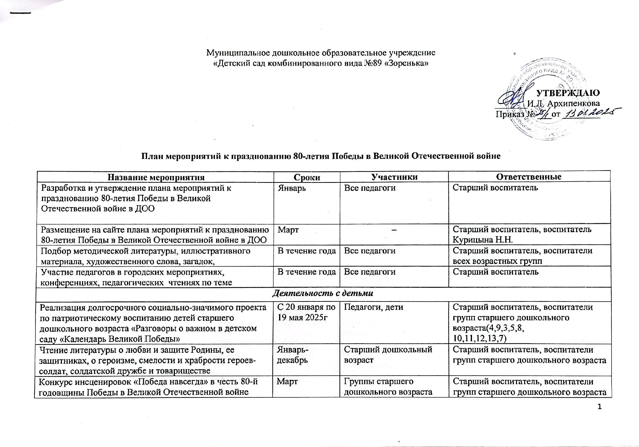
Муниципальное дошкольное образовательное учреждение

«Детский сад комбинированного вида №89 «Зоренька»

УТВЕРЖДАЮ

_______И.Л. Архипенкова

Приказ № ___от ________

План мероприятий к празднованию 80-летия Победы в Великой Отечественной войне

Название мероприятия | Сроки | Участники | Ответственные
Разработка и утверждение плана мероприятий к празднованию 80-летия Победы в Великой Отечественной войне в ДОО | Январь | Все педагоги | Старший воспитатель
Размещение на сайте плана мероприятий к празднованию 80-летия Победы в Великой Отечественной войне в ДОО | Март | – | Старший воспитатель, воспитатель Курицына Н.Н.
Подбор методической литературы, иллюстративного материала, художественного слова, загадок, | В течение года | Все педагоги | Старший воспитатель, воспитатели всех возрастных групп
Участие педагогов в городских мероприятиях, конференциях, педагогических чтениях по теме | В течение года | Все педагоги | Старший воспитатель
Деятельность с детьми
Реализация долгосрочного социально-значимого проекта по патриотическому воспитанию детей старшего дошкольного возраста «Разговоры о важном в детском саду «Календарь Великой Победы» | С 20 января по 19 мая 2025г | Педагоги, дети | Старший воспитатель, воспитатели групп старшего дошкольного возраста(4,9,3,5,8,  10,11,12,13,7)
Чтение литературы о любви и защите Родины, ее защитниках, о героизме, смелости и храбрости героев-солдат, солдатской дружбе и товариществе | Январь-декабрь | Старший дошкольный возраст | Старший воспитатель, воспитатели групп старшего дошкольного возраста
Конкурс инсценировок «Победа навсегда» в честь 80-й годовщины Победы в Великой Отечественной войне | 01-04 апреля | Группы старшего дошкольного возраста | Старший воспитатель, воспитатели групп старшего дошкольного возраста (4,9,8,3,10,11,12,13,7 группы)
Спортивный праздник «Поезд Победы» | 27 мая | Группы старшего дошкольного возраста | Инструктор по физической культуре Королева Т.Б.
Праздники для пап на 23 Февраля «Наши защитник» | Январь–февраль | Все возрастные группы | Воспитатели всех возрастных групп
Спортивный праздник «Мы — будущие защитники» | Февраль | Все возрастные группы | Инструктор по физической культуре, воспитатели всех возрастных групп
Выставка художественной литературы «Детям о войне» в книжных уголках старших и подготовительных групп, в педкабинете | Март-май | Группы старшего дошкольного возраста | Воспитатели старших и подготовительных групп
Выставки детского творчества в «Картинной галерее детского сада» «Это забыть нельзя!» в честь 80-й годовщины Победы в Великой Отечественной войне | Апрель- май | Все возрастные группы | Дечкина И.В.  Воспитатели всех возрастных групп
Экскурсия в Музей детства «Кто в игрушках самый главный?» | Апрель | Группы старшего дошкольного возраста | Старший воспитатель, воспитатели групп старшего дошкольного возраста, Бабаина Н.А. «Музей детства»
Выездной музей «Помню войну»  ( экспонаты детского сада и поискового отряда» | Апрель-май | Группы старшего дошкольного возраста | Старший воспитатель, воспитатели подготовительных групп возраста, Бабаина Н.А.
Праздничный концерт «Мы помним, мы гордимся» | 6 мая | Все возрастные группы | Воспитатели всех возрастных групп, инструктор по физической культуре, музыкальный руководитель
Городской смотр-конкурс строя и песни «Аты-баты, шли солдаты» | Апрель-май | Подготовительная группа | Инструктор по физической культуре, музыкальный руководитель
Экскурсия в Вологодскую областную молодежную  общественную организацию «Вологодский поисковый отряд» | Март-май | Группы старшего дошкольного возраста | Старший воспитатель, воспитатели групп старшего дошкольного возраста
Оформление выставок «Военная техника» (игрушки) | С 9 апреля | Все возрастные группы, родители | Воспитатели всех возрастных групп
Городская акция Открытка Победы | Апрель | Все возрастные группы | Воспитатели всех возрастных групп
Конкурс чтецов среди воспитанников и педагогов «9 мая – День Великой Победы», в честь 80-й годовщины Победы в Великой Отечественной войне | 24 апреля | Все возрастные группы | Старший воспитатель, воспитатели всех возрастных групп
«Вместе мы – сила» у мемориала Вечный огонь – возложение цветов, Танк Т-34, Октябрьский сквер, | 5-7 мая | Группы старшего дошкольного возраста | Старший воспитатель, воспитатели групп старшего дошкольного возраста
Окна Победы (музыкальный зал) | Апрель-май | Старший воспитатель | Старший воспитатель, Председатель профкома Крупина Н.Ю.
Акция «Журавлик» – изготовление журавликов, символизирующих погибших в ВОВ (картинная галерея) | Апрель | Все возрастные группы, родители | Воспитатели всех возрастных групп
Книга памяти МДОУ № 89 «Мы помним, мы гордимся!» | Апрель | Все возрастные группы, родители | Воспитатель Горшкова Е.Ю. Все возрастные группы, родители, доклады детей (формат А4)
Акция в честь Дня Победы «Бессмертный полк» | 7 Мая | Средние, старшие и подготовительные к школе группы | Воспитатели групп старшего возраста, старший воспитатель, музыкальный руководитель
Экскурсия к памятнику воинам, погибшим в Великой Отечественной войне | Апрель-Май | Группы старшего дошкольного возраста | старший воспитатель, воспитатели групп старшего дошкольного возраста
Музыкальная гостиная с детьми старших и подготовительных групп «Песни, с которыми мы победили» | Июнь, август | Все возрастные группы, родители | Воспитатели всех возрастных групп, музыкальные руководители
Взаимодействие с родителями
Выставка детско-родительского творчества по теме | В течение года | Все возрастные группы, родители | Старший воспитатель, воспитатели всех возрастных групп
«Вместе мы — сила» возложение цветов у памятников ВОВ г. Вологды  (Памятник жертвам блокады Ленинграда, Памятник воинам-рабочим Вологодского паровозовагоноремонтного завода, погибшим в боях за Родину, Памятник «Труженикам тыла», Мемориал «65 лет Великой Победы», мемориал «Вечный огонь», Зенитное орудие (памятник бойцам Череповецко-Вологодского дивизионного района ПВО), Мемориал эвакуированным ленинградцам, умершим в вологодских госпиталях, Мемориал вологжанам-железнодорожникам – участникам Великой Отечественной войны, Памятник «Побег из ада» в Октябрьском сквере) | Май | Воспитатели групп старшего дошкольного возраста, родители | Воспитатели групп старшего дошкольного возраста, родители  (фото с родителями)
Акция «Собери посылку солдату» | Апрель, октябрь, декабрь | Все возрастные группы, родители | Воспитатели возрастных групп, инструктор по ФИЗО, педагог-психолог
Адресные поздравления пожилых людей, ветеранов педагогического труда с юбилеями и праздниками | В течение года | Все возрастные группы, родители | Старший воспитатель, воспитатели всех возрастных групп
«Библиотека домашнего чтения» с детскими произведениями о войне | В течение года | Группы старшего дошкольного возраста, родители | Старший воспитатель, воспитатели групп старшего дошкольного возраста, родители
Участие во Всероссийских, городских детских конкурсах, посвященных 80-летию Победы | В течение года | Группы старшего дошкольного возраста, родители | Старший воспитатель, воспитатели групп старшего дошкольного возраста, родители
Участие в параде, посвященном 80-летию Победы в Великой Отечественной войне | Май | Все возрастные группы, родители | Старший воспитатель, воспитатели всех возрастных групп

